Отчет по проведенным мероприятиям за ноябрь 2025 год
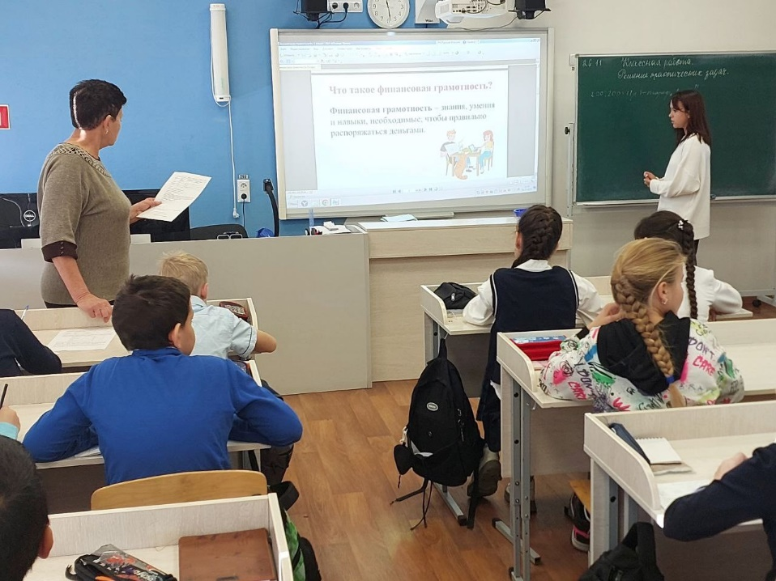 | Семейный бюджет  Дата: 26.11.2025  время: 13:00 – 14:00  Школьники – 7 человек  На уроке ребята решали финансовые задачи, пробовали планировать семейный бюджет, пытались «разумно» тратить деньги и находить выгоду, узнали на что, нужно обращать внимание, чтобы не переплатить в магазине, составили свой первый личный бюджет!  Приморский край, Анучинский муниципальный округ, с.Анучино,  ул.Лазо,4  МБОУ школа с. Анучино  https://web.telegram.org/a/#-1001611599578

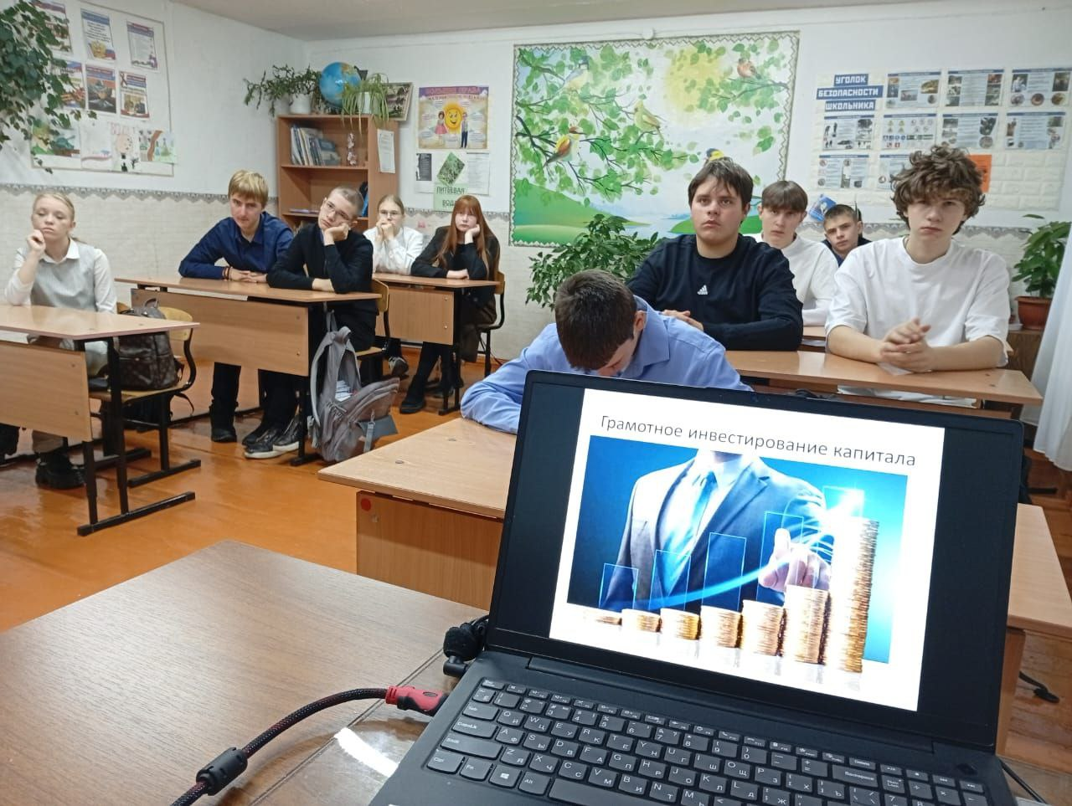 | Типичные финансовые ошибки  Дата: 25.11.2025  время: 11:00 – 11:30  Школьники – 14человек  Понимая насколько велика роль денег в нашей жизни, ребята на занятии учились планированию и учёту финансовых потоков.  Приморский край, Анучинский муниципальный округ, с. Пухово, ул. Школьная, д.1  Пуховский филиал МБОУ школы с. Чернышевка  https://web.telegram.org/a/#-1001644662937

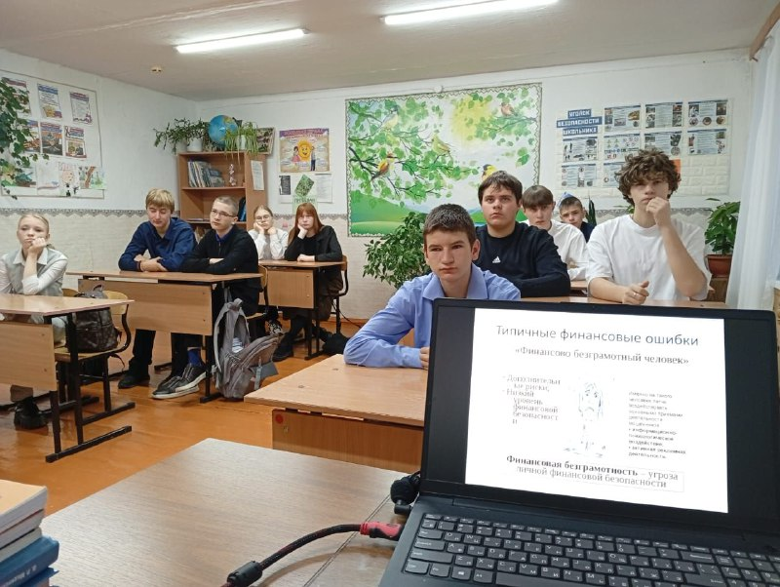 | Рациональное потребление  Дата: 04.11.2025  время: 12:00 – 12:30  Школьники – 11 человек  Ребята рассмотрели Чек-ап спонтанных покупок, 7 главных выводов осознанного потребления и проверили свою смекалку, расшифровывая ребусы.  Приморский край, Анучинский муниципальный округ, с. Пухово, ул. Школьная, д.1  Пуховский филиал МБОУ школы с. Чернышевка  https://web.telegram.org/a/#-1001644662937

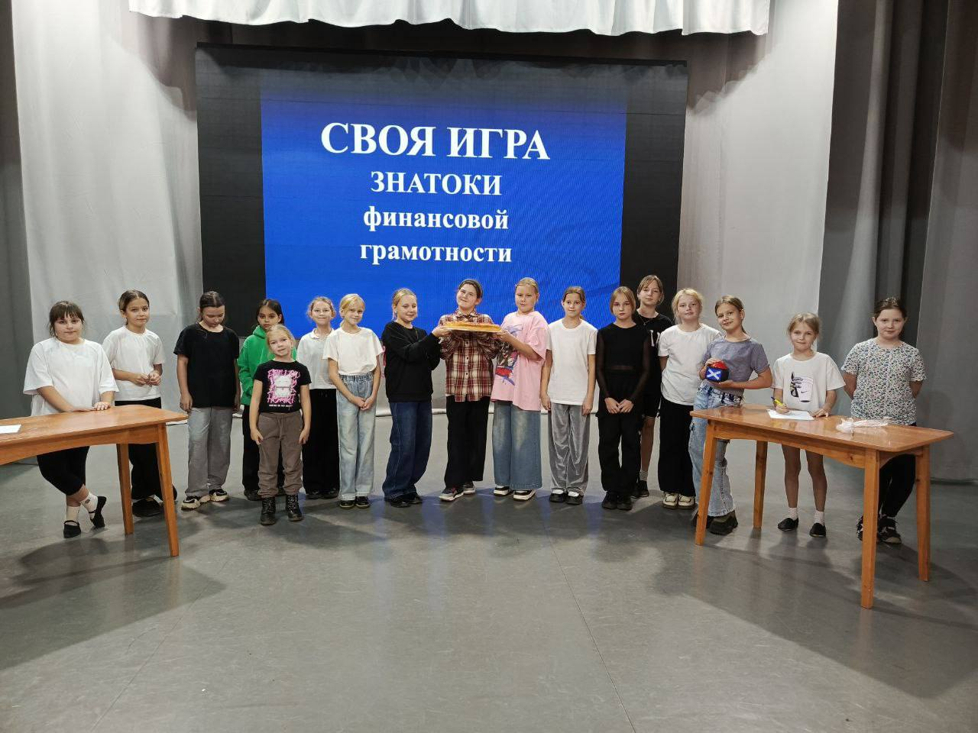 | Викторина "Знатоки финансовой грамотности"  Дата: 01.11.2025  время: 12:00 – 12:40  Школьники – 38 человек  Ребята активно отвечали на вопросы, разгадывая ребусы и решали задачи на тему финансов.  Приморский край, Анучинский муниципальный округ,  с. Анучино, ул. Лазо, 4 а  ДК с. Анучино  https://t.me/dk_anuchino/2888

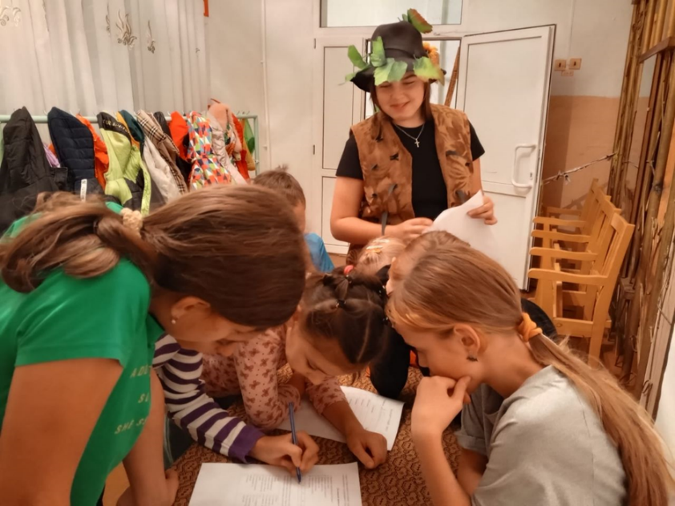 | Квест -игра "Гуси-лебеди", посвящённая финансовой грамотности  Дата: 01.11.2025  время: 12:00 – 13:00  Школьники – 25 человек  Ребята погрузились в волшебный мир сказки. Игра была наполнена сложными заданиями, благодаря которым дети смогли усвоить основы управления финансами и правила безопасной работы с банковскими картами  Приморский край, Анучинский округ,  с. Староварваровка ул. Мира, 25  СДК с. Староварваровка  https://t.me/sdk_star/2540

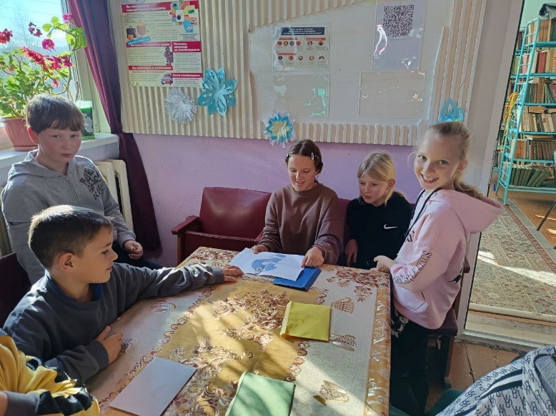 | Квест-игра по финансовой грамотности "Путешествия в страну финансов"  Дата: 07.11.2025  время: 14:20 – 15:00  Школьники – 15 человек  Ребята выполняли разные задания чтобы в конце найти клад. Они активно задавали вопросы и обсуждали ответы  Приморский край, Анучинский муниципальный округ, с. Еловка, пер. Школьный 1 а  СК с. Еловка  https://t.me/seloklyb/2188

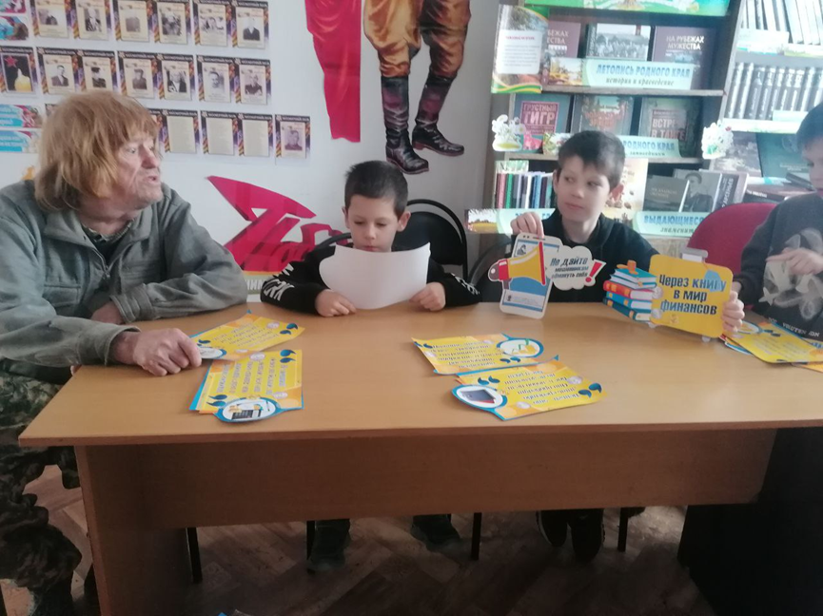 | Игра–викторина «Путешествие в мир финансов!»  Дата: 06.11.2025  время: 14:20 – 15:00  Смешанная аудитория – 10 человек  Участники вспомнили все свои знания о финансах с помощью информационных рабочих карточек.  Ребята отправились в магазин, учились правильно распоряжаться своими средствами, выбирать самые полезные и интересные товары, а также понимать ценность каждой монеты  Приморский край, Анучинский округ,  с. Гродеково, ул. Центральная, 26  Библиотека с. Гродеково  https://t.me/bibliotekagrodekovo/2983
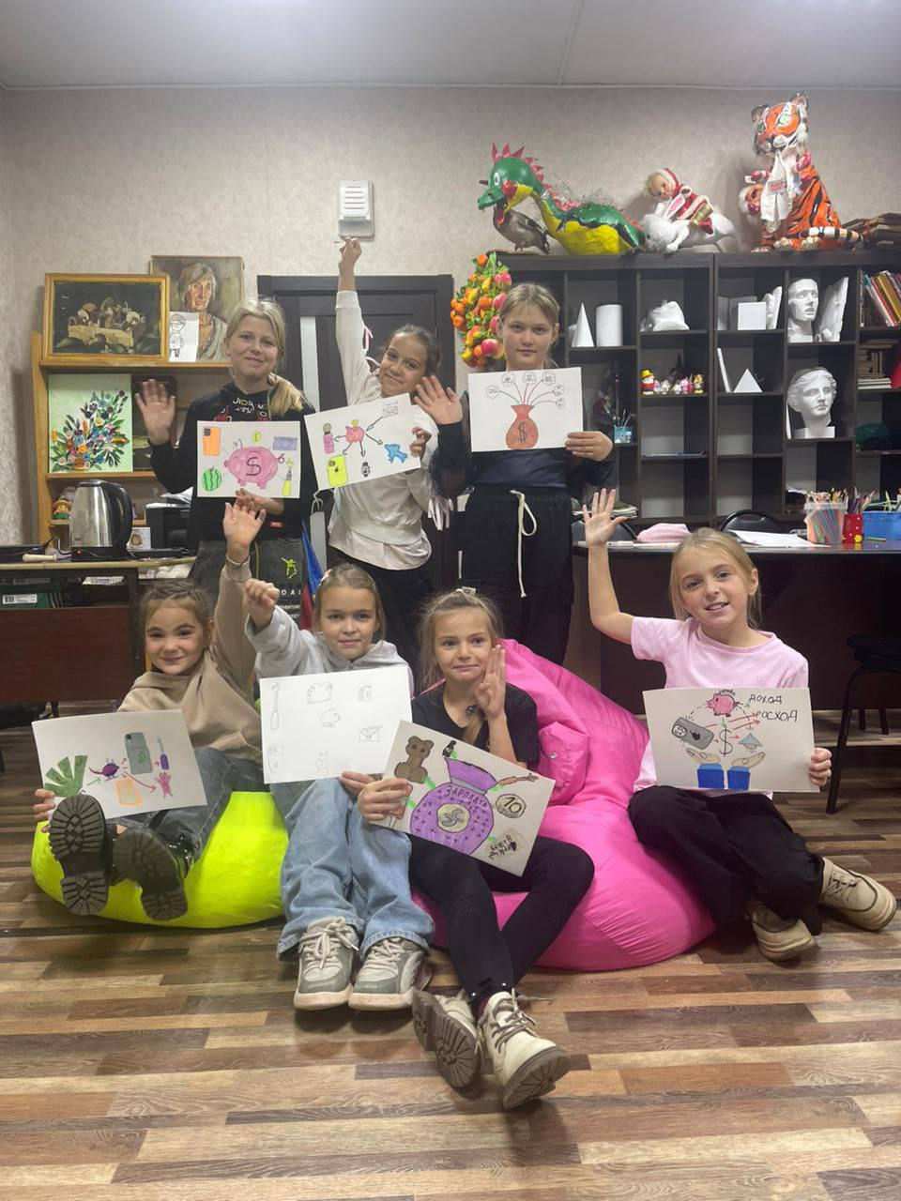 | Мастер-класс «Семейный бюджет»  Дата: 25.11.2025  время: 12:00 – 13:00  Школьники – 12 человек  В игровой форме ребята узнали о том, что такое доходы и расходы; откуда берётся зарплата и карманные деньги; какие бывают расходы.  В творческой части ребята нарисовали свою копилку и с помощью стрелочек показали, что в неё попадает (доходы) и что из неё уходит (расходы).  Приморский край, Анучинский округ,  с. Анучино, ул. Лазо, 4 а  ДК с. Анучино  https://t.me/dk_anuchino/2959

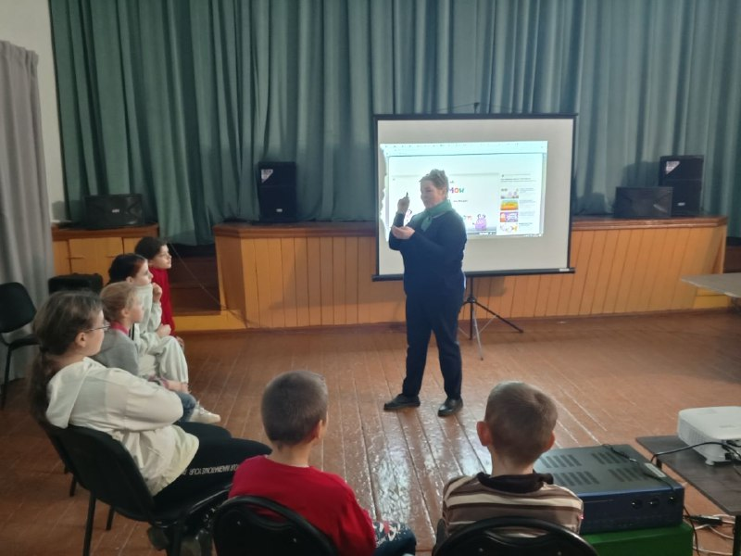 | Как копить и хранить?  Дата: 14.11.2025  время: 12:00 – 12:45  Школьники – 15 человек  Участники мероприятия активно обсудили важность финансовых накоплений и познакомились с полезными советами, позволяющими грамотно распоряжаться своими средствами. После теоретической части ребята посмотрели познавательные видеоролики, раскрывающие секреты успешного накопления  Приморский край, Анучинский округ,  с. Староварваровка ул. Мира, 25  СДК с. Староварваровка  https://t.me/sdk_star/2566

